from stack to heap
环境:deepin-linux 15.5 amd64, gcc 6.4.0, python 2.7, gdb 7.12, gdb插件pwndbg, gdb插件peda,python第三方库pwntools

引言:
本篇报告将以栈为切入点,首先介绍常见的栈漏洞,利用方式以及防御方法,然后将简要介绍常见的堆漏洞以及利用方式和防御方法.

先从栈溢出说起
overwrite variable
栈溢出是一个很经典的漏洞,历史上第一种计算机病毒蠕虫病毒利用的就是栈溢出,我们将以栈溢出为切入点初步展开本次报告.
对下图中的程序:
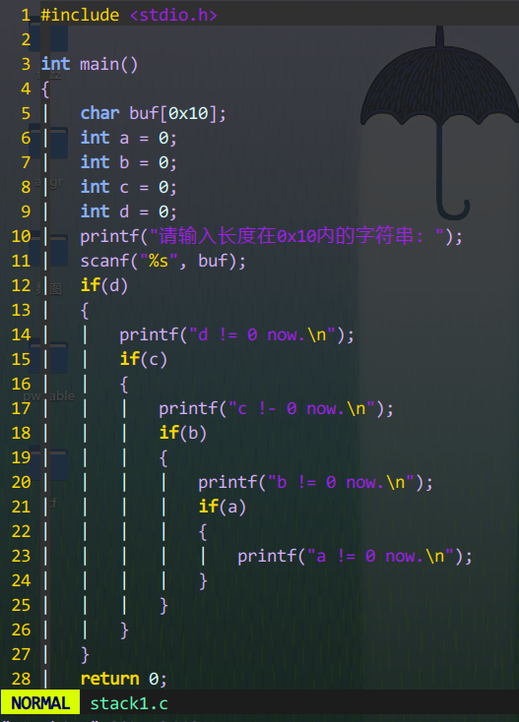
使用gcc编译如下:
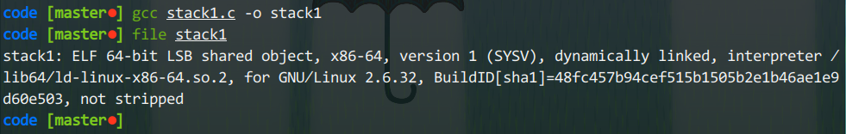
在期望输入下(输入长度小于0x10)时,程序正常退出:
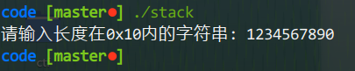
但设想一下,如果我们输入非期望字符串,会发生什么呢?进行测试如下图:
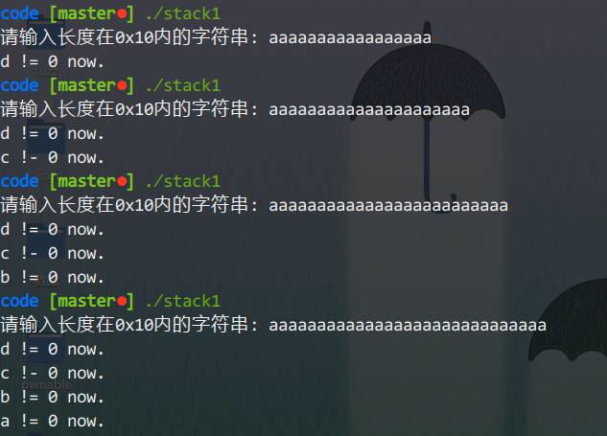
可以看出,当输入一个长字符串时,程序的流程已经改变了.
对程序流程改变的原因进行分析:
在分析该程序之前,先对维基百科(https://en.wikipedia.org/wiki/Stack_buffer_overflow)上一个较简单的例子进行分析.
程序的代码如下:
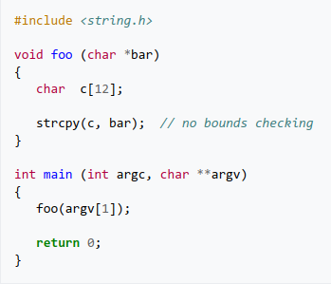
该程序的栈结构(又名栈帧,stack frame)如下图所示:

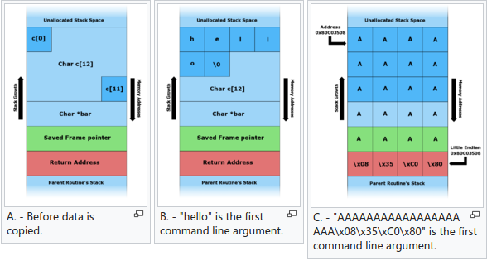
可以很清楚的看出,当一个局部变量输入超出预期长度的数据时,是会覆盖其后栈上数据的.

分析完这个例子,我们再回过头分析程序stack1,可以设想我们输入较长的buf时,a,b,c,d四个局部变量的初始值(0)被覆盖,因此程序的流程发生了改变,用IDA(附录)查看程序中各个局部变量的相对位置:
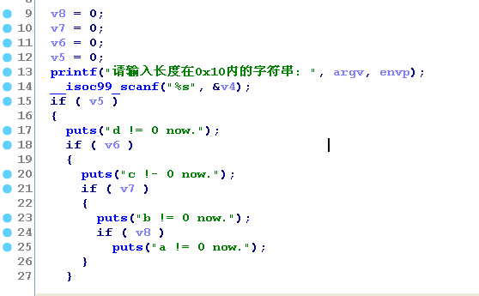
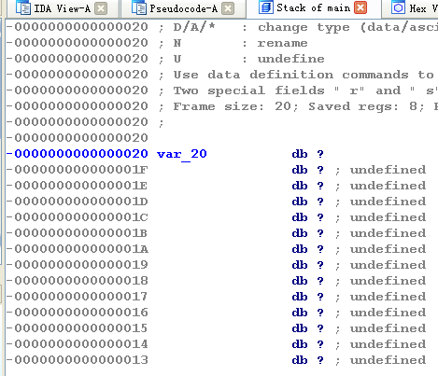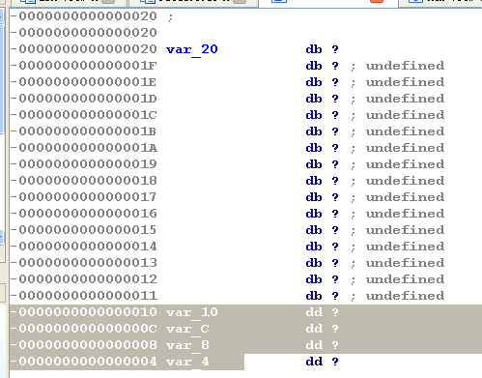

对比上图的伪代码以及栈结构,可以看出,buf字符串和局部变量d,c,b,a分别保存在地址rbp-0x20, rbp-0x10, rbp-0xc, rbp-0x8, rbp-0x4上(bp指针附录),因此可以计算出buf字符串到d的距离为|(rbp-0x20) - (rbp-0x10)| = 0x10 = 16,根据我们之前的理论,当我们的输入字符串长度大于16时,就会对局部变量d进行覆盖,测试如下:
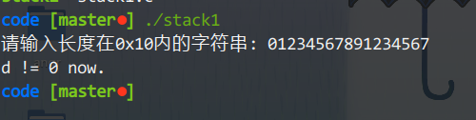
同样,当我们输入字符串长度大于20,24,28时,会依次对c,b,a的值进行覆盖,如下图:
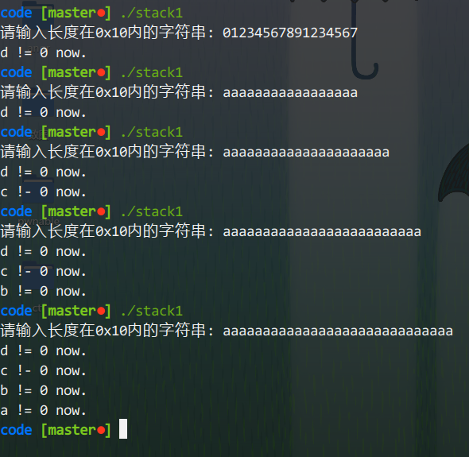
结果验证了我们的猜想.
接下来,我们再从另外一个角度,采用gdb(附录)动态调试的方法验证猜想.
首先用用gdb打开该程序,并查看main函数的汇编指令,如下图:
图中的gdb安装了一个增强插件pwndbg(https://github.com/pwndbg/pwndbg)

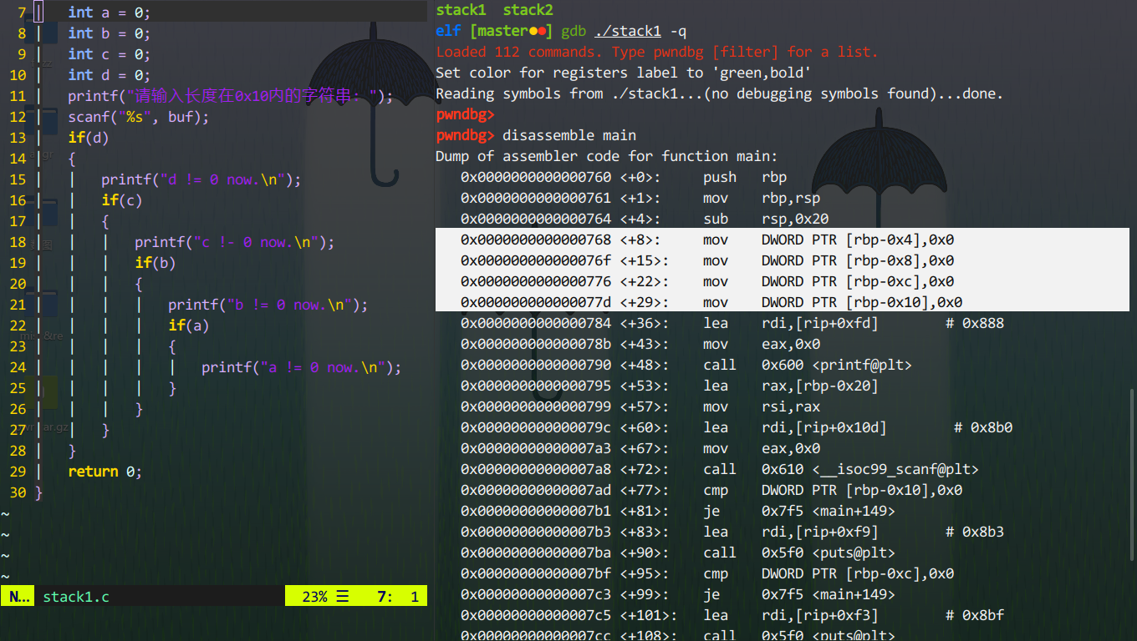

通过对比汇编指令和源代码可以看出a,b,c,d四个变量分别存储在rbp-0x4, rbp-0x8, rbp-0xc, rbp-0x10等地址上.
我们把断点下在scanf前,
b *main+72
r
查看此时rbp-0x4上的值
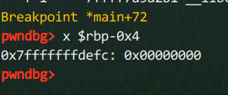
可以看出此时变量值仍为0
接下来我们运行下一步进行输入
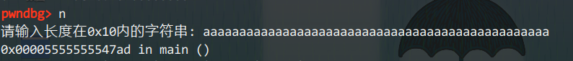
此时,再查看rbp-0x4的值,已经被覆盖为了0x61616161(即为aaaa)
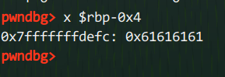
利用gdb动态调试的方法,也证明了我们的猜想.

ROP基础
overwrite return address
从上边的例子,我们已经知道当我们输入的数据超出了缓冲区(如字符串)的预设长度时,数据是会溢出缓冲区,继续在栈上排列的.那么我们考虑输入一个很长的字符串,一直溢出点函数的返回地址,会发生什么呢?
我们考虑如下的程序:
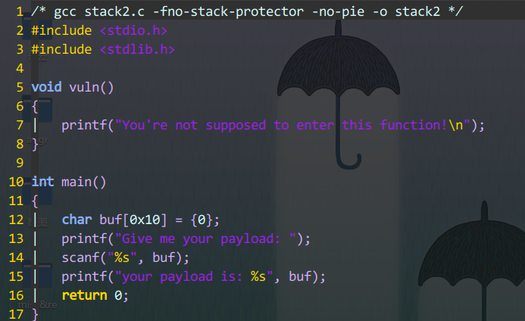
gcc stack2.c -fno-stack-protector -no-pie -o stack2
进行编译,对参数进行解释
-fno-stack-protector 为了演示,关闭栈保护
-no-pie 关闭程序载入地址随机化
通过源代码可以看出在正常情况下,vuln函数是不会被执行的.
接下来就不卖关子了,直接演示,然后解释原因.
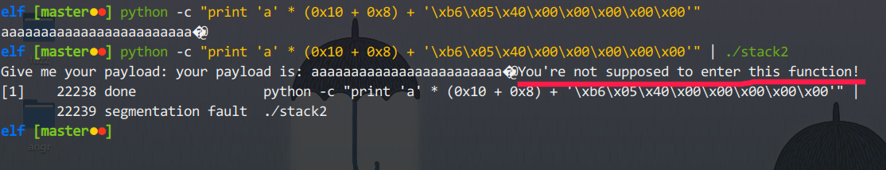
如上图,可以看到vuln函数已经被执行了.
解释上图中的payload
python -c “print ‘a’ * (0x10 + 0x8) + '\xb6\x05\x40\x00\x00\x00\x00\x00'”
前(0x10 + 0x8)个a用来填充缓冲区buf开头到主函数main返回地址之间的空间,然后用0x00000000004005b6这个地址覆盖了main函数的的返回地址, 而0x4005b6即为函数vuln的地址
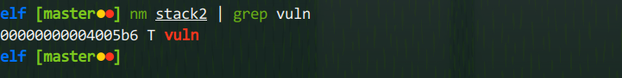
这里牵涉到了两点:
- 将地址倒过来写和大端序和小端序有关(附录)
- 利用python和管道符|进行输入是因为输入中有不可显字符(从上图中也可以看出),因此利用python输出了这些不可显字符并且利用管道传递给了程序stack2

原理很好理解,但我们应该怎么找需要填充字符的长度呢?接下来介绍以下几种方法:
- 利用IDA直接打开,查看反编译后的代码
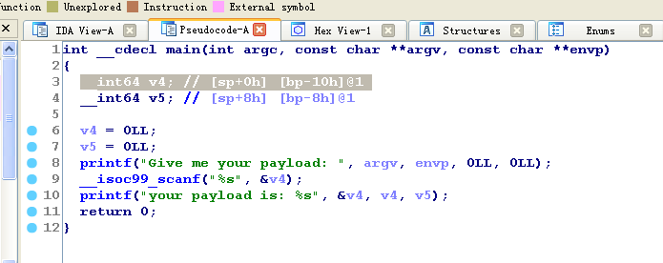
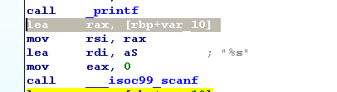
可以看出缓冲区变量v4是根据rbp的寻址的,存储在rbp-0x10,根据64位elf的栈帧结构,函数的返回地址保存在rbp+0x8,则有需要填充的长度为|rbp-0x10 - rbp + 0x8|
- 第二种方法和第一种类似,直接利用gdb查看汇编指令找出缓冲区变量的起始地址即可

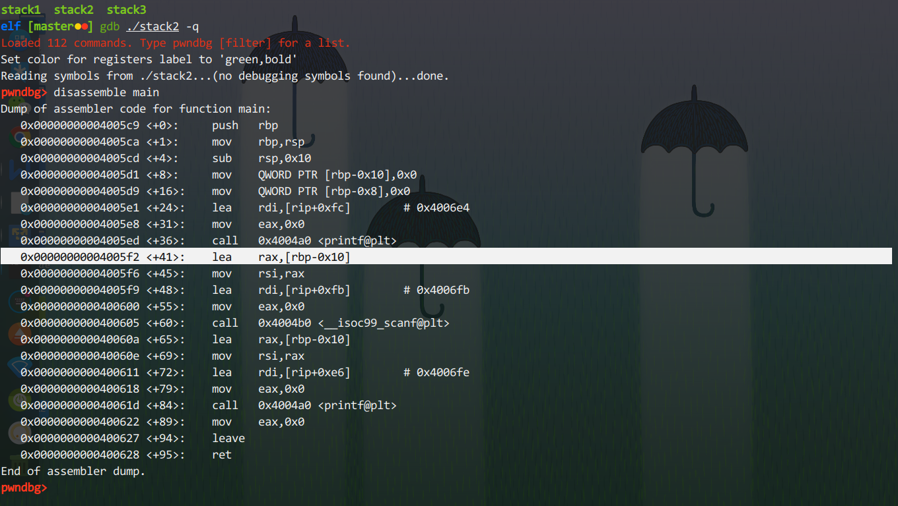
- 当然,也可以利用peda,pwndbg等工具封装好的功能,这里不再详细解释
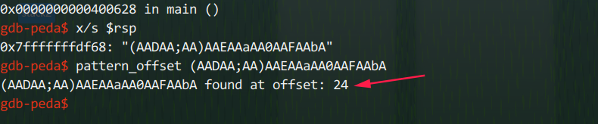

基础知识就讲解到这里,接下来从黑客的角度分析几种栈的利用情况

example 1:(jarvisOJ-[XMAN]level0)
我们仅有一个编译好的elf,以及一个可以远程连接的套接字,先观察这个elf的外部特征
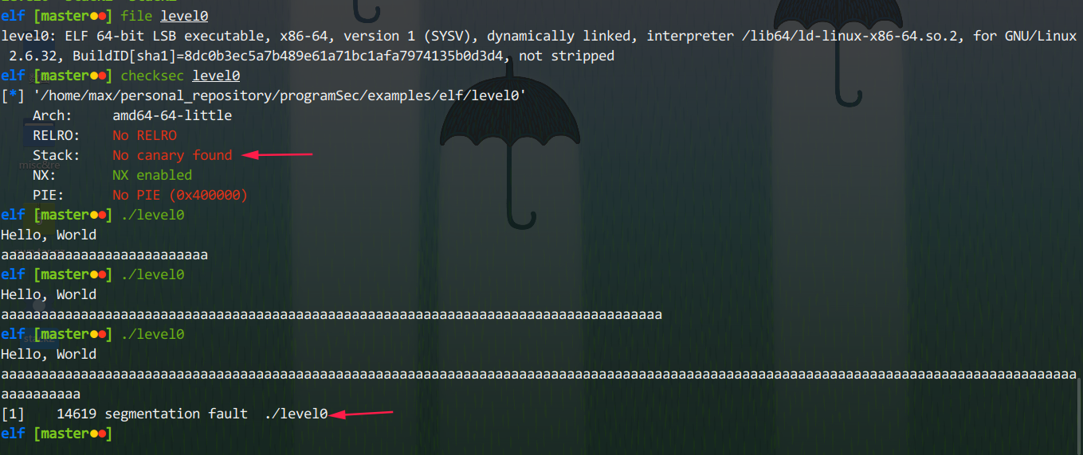
使用file命令看出这是一个64位系统下的程序.
使用checksec检查出该程序没有打开栈保护
checksec是pwntools的一个插件,至于每个选项的具体含义将在接下来逐步引入,no canary found即为关闭了栈保护
并且经过测试,程序确实是存在栈溢出漏洞的.
我们用IDA打开该程序查看伪代码分析函数的流程
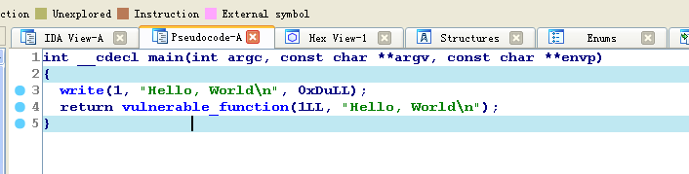
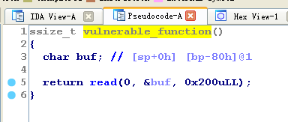
程序只有一个很简单的读取输入的功能,但查看函数列表时,有一个函数很吸引目光
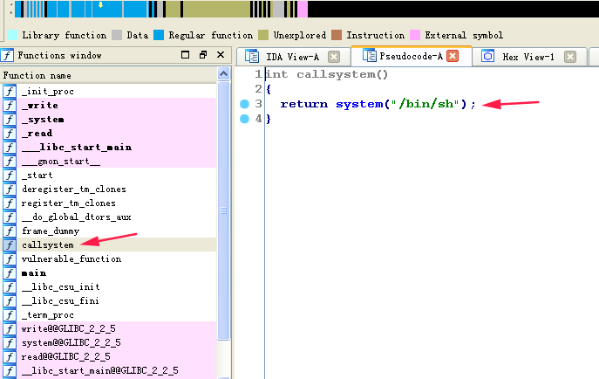
可以看出,这个函数是开启shell的函数,因此设想如果我们能控制main函数的返回地址为callsystem函数,这样当main函数执行到需要返回时,就会返回到callsystem函数,进而运行system(“/bin/sh”),这样我们就能取得shell的控制权.
验证我们的猜想,首先得到缓冲区开头到main函数返回地址的距离为(0x80 + 0x8), callsystem函数的地址为0x400596,因此我们只需要构造类似如上的’a’ * (0x80 + 0x8) + ‘....\x40\x05\x96’的语句即可,这里为了简化操作,在介绍一个很强大的工具pwntools(附录).

